

**学 生 实 验 报 告**

**（理工类）**



课程名称：软件工程导论及UML专业班级： 14软件工程（1）

学生学号： 1412101029 学生姓名： 汤苏文

所属院部： 软件工程学院 指导教师： 洪蕾

**2015——2016学年 第 1 学期**

金陵科技学院教务处制

**实验报告书写要求**

实验报告原则上要求学生手写，要求书写工整。若因课程特点需打印的，要遵照以下字体、字号、间距等的具体要求。纸张一律采用A4的纸张。

**实验报告书写说明**

实验报告中一至四项内容为必填项，包括实验目的和要求；实验仪器和设备；实验内容与过程；实验结果与分析。各院部可根据学科特点和实验具体要求增加项目。

**填写注意事项**

（1）细致观察，及时、准确、如实记录。

（2）准确说明，层次清晰。

（3）尽量采用专用术语来说明事物。

（4）外文、符号、公式要准确，应使用统一规定的名词和符号。

（5）应独立完成实验报告的书写，严禁抄袭、复印，一经发现，以零分论处。

**实验报告批改说明**

实验报告的批改要及时、认真、仔细，一律用红色笔批改。实验报告的批改成绩采用百分制，具体评分标准由各院部自行制定。

**实验报告装订要求**

实验批改完毕后，任课老师将每门课程的每个实验项目的实验报告以自然班为单位、按学号升序排列，装订成册，并附上一份该门课程的实验大纲。

实验项目名称： 角色与用例 实验学时： 2

同组学生姓名：许耀娟、蒋晓琴、汤苏文、黄晓雯、陈霞实验地点： 1318

实验日期： 2015年11月10日 实验成绩：

批改教师： 批改时间：

关爱青少年角色与用例图

青少年

启智

1、源于好奇，成于学习：现在每位家长最关注的是孩子的学习问题，是关系到孩子一生的重要问题，其实这个问题并不解决，只要通过正确的方式方法就可以做到，而且不需要太长时间就能见到成效，其实现在的孩子都挺聪明，一个个小脑筋转得比谁都快。但现在青少年的问题越来越严重，学习问题更是很严重。如果你真心希望你的人生能不断成长,那么就得有像孩童般的好奇心.孩童是最懂得欣赏“神奇”了,因为那些神奇,能占据孩童的心灵.如果你不希望人生过得那么乏味,那就生活中多带些好奇心；如果你有好奇心,那么便会发现生活中处处都有奥妙之处,你就能更好地发挥潜能.这是个环环相扣的道理,你有必要好好去研究,因此好好发挥你的好奇心,那么人生便是永无止境的学习,其中全是发现“神奇”的喜悦.

2、培养兴趣：学习问题更是很严重，经过对大部分青少年进行问卷调查发现是很多孩子没有一个良好的学习习惯，大多孩子都比较爱玩，导致学习成绩跟不上，成绩跟不上进而导致没有信心，没信心成绩也就提不上去，这样恶性循环，学生也就产生厌学思想。学习兴趣这个词组是我国大家教育家孔子所提出的“学乐精神，乐学态度”。这种好的观念、精神思想需要从小就开始培养，才会对孩子的学习成绩、对将来的发展有更高的提升空间，学习是孩子自己的事情，来不得半点马虎，这样将来才会变成祖国的栋梁之才。此外，孩子可以培养其他方面自己感兴趣的，例如：弹钢琴、书法、打篮球、画画等等。兴趣在人的实践活动中具有重要的意义，兴趣可以使人集中注意，产生愉快紧张的心理状态。这对人的认识和活动会产生积极的影响，有利于提高工作的质量和效果。

3、树立自己的理想：理想，是指引我们正确树立人生观、价值观、世界观的指路明灯，身为青年，我们应有朝气蓬勃的生机与活力，无论在工作、学习、生活、思想上，还是身处逆境和顺境之中，我们都要具有坚忍不拔的毅力和恒心，并且要敢于解剖自我、反省自我、认识自我，努力在做人与做事上真正做到真诚、简单，并用无悔的经历书写我们精彩人生。 人是万物之灵，生命都是宝贵的，然而，在我们的人生道路上，要得到幸福、美好的人生是非常不易的，需经历重重磨难。爱因斯坦曾经说过：“每个人都要有一定的理想，这种理想决定着他的努力和判断的方向。”因此，身为青年一代的他们自然而然地也就离不开坚定的理想和坚定的信念作引路了，孩子一旦有了理想，才能摆正自己的位置，也才会在日常工作中奋勇当先，并且在逆境中学会生存，顺境中学会生活，做到有志者事竟成。

育德

1、学习传统文化，启迪青少年德智发展：传统文化的学习和熏陶是青少年德智发展的基础，源远流长、博大精深的中华民族文化，如同耀眼的星座，光耀了悠悠五千年。其中的许多精华，被代代相传，价值历久而弥新。那些我们所说的国学文化经典，它是古老文化的智慧结晶，是中国文化和中华精神形成的基本根源，也是我们应该生生不息传递的瑰宝。在此同时，我们可以举办一些“启智行”的一些活动，它与中华民族传统美德相承接，与社会公德建设、职业道德建设和家庭美德建设息息相关，有力地激发青少年的家国观念和自我担当意识，成为青少年素质教育的良好平台。

2、在生活中养成良好的品德：用自己的眼睛去发现生活中的大事、小事，新闻与案例等，可以与同学朋友进行每周一次的调研与讨论活动，明白懂得感恩、诚实守信、尊老爱幼、知行合一等品德的重要性。

健体

1、饮食习惯：饮食健康包括营养原则、适宜食物、饮食禁忌、食谱参考这四个方面，通过该功能，用户（青少年）可以了解青少年健康饮食的原则、适合青少年的食物、青少年的食物禁忌以及可以根据食谱参考制定出适合自己的饮食规定。

2、体育锻炼：体育锻炼功能包含适宜青少年的体育锻炼项目的推荐、青少年体育锻炼的教学视频、体育锻炼对青少年健康发展的好处的介绍以及青少年可以通过该功能制定自己的体育锻炼计划表。

3、健体活动：该功能实现对关于青少年健体活动的集锦并对这些活动进行介绍，附上活动的网站链接，用户（青少年）可点击链接做详细了解。

4、健康教育：用户（青少年）可通过该功能观看青少年健康教育视频、讲座；了解关于青少年健康教育的活动；学习青少年健康标准。

怡情

1、文字阅读：该功能包含书籍推荐、美文精选、心灵鸡汤、我的感悟。针对青少年群体推荐合适的书籍，表明推荐理由；精选美文（散文、诗歌、剧本节选等），陶冶青少年的心境；通过心灵鸡汤，引导青少年感悟生活，发现细节之美；用户（青少年）可以在我的感悟上以写日记的形式写下对生活的感悟、书籍阅读的读后感等。

2、音乐聆听：该功能包含每日推荐、按作曲家分类、按歌手分类、按情感分类。用户（青少年）可通过该功能欣赏并下载自己喜欢的乐曲，了解乐曲的相关信息（作者、创作背景、蕴含情感、乐谱等）。

3、美术鉴赏：该功能实现按作者、按类别、按派别分类，用户可以通过该功能观赏美术作品、阅读他人对美术作品的评析并提出自己的看法；可以了解美术作品的作者、所属类型、所属派别、创作背景、所含情感。

4、影视娱乐：该功能实现与青少年有关的动画、电影、电视剧和综艺节目的集锦，让青少年通过影视娱乐了解他人的生活，思考自己的人生，让青少年在休闲娱乐中成长、感悟生活之美。

**家庭**

健体

1身体锻炼：青少年处于长身体的时期，这时候锻炼好身体非常重要，父母的爱好和生活习惯对青少年的影响特别大，父母应该经常运动，锻炼，利用社区的一些锻炼器材，带动青少年们一起运动，也可以去爬山，攀岩，这样对他们的身体健康特别有帮助。 当然，除了父母，其他家庭成员的一些生活习惯对青少年的身体健康也有影响。

2饮食，卫生习惯：另外，父母的饮食习惯也很重要，青少年的身体健康与饮食习惯息息相关。青少年必须从小培养良好的饮食和卫生习惯，父母禁止青少年使用垃圾食品。当父母在教育孩子的时候，其他家庭成员必须配合，做好榜样，家庭成员的态度必须一致。

怡情

1、美术教育：美术教育是实施美育的重要途径,审美意识的强弱和审美水平的高低,决定于美育(包括美术教育)在青少年教育中的地位与实施水平。当前通俗文化艺术层的思潮每时每刻都在影响着青少年对于美的理解,使他们在成长的过程中丧失对真善美的认识,甚至出现道德和人性方面的种种异化现象。美术教育是青少年素质教育中一个有效的手段和不可或缺的方面,通过美术教育可以使青少年提高或者提升其审美水平、道德水准、文化内涵、动手动脑的能力、爱国情感、社会责任感,促进青少年的全面发展,促进社会的和谐发展。

2、世界文明教育：世界文明史向我们生动地表明:真善美是人类文明的三大支柱,它们犹如鼎之三足,其中有一足不济,文明之鼎便会倾斜乃至坍塌。人类对自然美、社会美、工艺美、艺术美乃至人体美、人性美、人格美等等不断探索的历史证明,人在孜孜不倦追求物质文明的同时,：孜孜不息地追着求美的享受。家里可以放一些艺术品，提高青少年的审美。

3、声乐教育：声乐教育可以缓解青少年的压力，现在的孩子承受了一些压力，特别是学习压力，声乐不仅可以让他们放松，而且可以引美怡情。家长可以经常放一些怡情的音乐或者送孩子去学一种乐器，这样在空余时间可以练一练，舒缓身心。

启智

1、书籍：孩子从出生开始就需要智力培养。一开始，家长可以通过一些书籍开发孩子的智力。从最简单的开始，有的青少年爱看动漫，看动态视频其实是一个大脑偷懒的过程，家长应该多让孩子看一些漫画书，在看书的过程中想象动态的样子，这个过程就是智力开发的过程。当然，书籍不仅仅是动漫书，其他猜谜书，脑经急转弯等都很有帮助。

2、智力游戏和玩具：智力游戏有很多，有的其实很简单，家长可以多陪孩子玩玩，比如打手背，这是锻炼反应能力的。还有，可以在很多细碎的东西中藏一件需要青少年找的东西，锻炼他们的敏锐力。智力玩具也有很多，比如模仿，乐高等。

3、互动：当然，在启智的过程中，不排除会出现智力障碍的青少年，所以，家长在青少年成长的过程中要经常跟他们沟通，互动，缩短心灵距离，让青少年充分信任。

育德

1、法律：在青少年的成长过程中，道德意识是不可缺少的。家长应该通过一些方式增加青少年法律意识，比如看一些时事新闻，法律节目，读一些有关法律的书。目前，社会有很多道德问题，比如“扶不扶摔倒老人”，“食品安全问题”等。家长应该跟青少年一起讨论分析，提高他们的道德标准。

2、实例教育：家长平时应该多带青少年上街，可以针对遇到的一些不道德问题进行批评，比如“随意扔垃圾”，“贴小广告”，“随意喧哗”，“乱闯红灯”等。不仅要批评，而且要阻止。

3、做好榜样：针对上面的不道德问题，家长一定要给孩子做好榜样，自己不能犯错，孩子的模仿能力是很强的。家长不仅要做好榜样，而且还要禁止孩子的不道德行为。

# 学校

健体

1、参加社会实践活动：组织青少年参加义工等志愿服务组织，为青少年创造各种志愿服务的机会和舞台。鼓励、引导企业和社会组织开展符合青少年身心特点的社会实践活动。

2、强身健体活动：多促进阳光体育活动，在这方面学校可以多组织一些活动，列如：校运会、广播操、武术、春秋游等锻炼身体、愉悦身心的活动。

3、完善校园医疗设备：每年组织一次校园体检活动、一些必要的疫苗打针，完善医务室条件。

怡情

1、丰富文化生活：活跃校园文化、企业文化、社区文化，继续打造“京剧进校园”、“青工文化节”等文化品牌，为青少年提供喜闻乐见、健康有益的文化活动。

2、宣传原创作品：加大对青少年优秀原创文艺作品的宣传开发力度。开辟面向青少年的新闻专版、专栏、专题，合理安排青少年影视节目及时段。充分发挥艺术文化阵地的作用，逐步扩大青少年对外文化交流的规模和层次，培养青少年高雅艺术情操。

启智

1、促进教育均衡优质发展：发挥好学校主课堂、主渠道、主阵地作用，优化学校教书育人功能，加强社会主义核心价值体系教育，推进素质教育，促进学生全面发展。

2、拓展活动场所。整合各级各类文体、科普场所资源，为青少年开展活动提供便利。

育德

1、大力开展普法宣传教育：深入实施国家普法规划，加强对《未成年人保护法》、《预防未成年人犯罪法》等法律法规的宣传教育，强化学校、家庭、企业、社区等社会各方面的责任。

2、加强心理健康引导：建立青少年心理健康干预和预警机制。建立家庭与学校、家庭与单位心理健康互动沟通机制。开通心理咨询热线。按规定配置心理辅导员和心理辅导室。依托社区健康服务中心等载体，逐步完善青少年心理咨询点，为青少年提供心理、思想、行为等方面的引导服务。

3、创建平安校园：进一步加强警校共建，搞好学校及周边社会治安综合治理，合理设置治安岗亭，加强治安巡逻，强化治安管理。及时查处滋扰学校、侵害学生的社会不良团伙和不法分子，维护学校正常秩序，切实保障学生安全。严格执行校园周边文化设施建设的有关规定，加强对学校及周边非法经营、无照经营场所的清理整治。做好学校周边交通秩序及市容环境综合整治。

**社会**

健体

1、养成良好的生活习惯：吃好早餐。一直就有“早餐吃好、午餐吃饱、晚餐吃少”的说法，不吃早餐造会成 人体血糖低下，对大脑的营养供应不足，而上午又是功课最多的时候，大脑需要的能量得不 到供应，长期下去，会影响功课和大脑的发育。2、保证充足的睡眠。睡眠是大脑休息和调整的阶段，睡眠不仅能保持大脑皮层细胞免于衰竭，使消耗的能量得到补充，大脑皮层的兴奋和抑制过程达到了新的平衡。良好的睡眠有增进记忆力的作用。3、饮水充足。水是人体的最主要的组成部分，研究发现，饮水不足是大脑衰老加快的一个重要原因。青少年每天至少要饮用8杯水，以保证身体的需要。4、参加体育锻炼。通过锻炼不仅可以使骨骼、肌肉强壮发达，依能促进大脑和各内脏器官的发育。

2、科学的营养饮食：为满足脑的营养需要，应把效能不同的营养食物搭配成平衡膳食。不能挑食，要荤素调配，适量食用粗粮，粗细搭配。脂肪是健脑的首要物质，蛋白质是智力活动的物质基础，碳水化合物是脑活动的能量来源，钙是保证脑持续工作的物质，B族维生素是智力活动的助手，维生素C是使思维敏锐的必要物质，维生素A类是促使脑发达的物质，维生素E是保持脑细胞活力的物质，胡萝卜素可防治智力缺陷。青少年要多吃蔬菜与水果。

3、参加活动：组织青少年参加义工等志愿服务组织，为青少年创造各种志愿服务的机会和舞台。鼓励、引导企业和社会组织开展符合青少年身心特点的社会实践活动。多促进阳光体育活动，在这方面学校可以多组织一些活动，列如：校运会、广播操、武术、春秋游等锻炼身体、愉悦身心的活动。参加这些活动，我们不仅可以锻炼自己的身体，还可以展现自己的能力。每年组织一次校园体检活动、一些必要的疫苗打针，完善医务室条件。

怡情

1、丰富文化生活：丰富文化生活。中华文化博大精深，值得青少年去学习。活跃校园文化、企业文化、社区文化，继续打造“京剧进校园”、“青工文化节”等文化品牌，为青少年提供喜闻乐见、健康有益的文化活动。提高青少年对文化的感兴趣程度。2、加大对青少年优秀原创文艺作品的宣传开发力度。开辟面向青少年的新闻专版、专栏、专题，合理安排青少年影视节目及时段。充分发挥艺术文化阵地的作用，逐步扩大青少年对外文化交流的规模和层次，培养青少年高雅艺术情操。

2、陶冶良好的情操：情操是以某一或某类事物为中心的一种复杂的、有组织的情感倾向,如求知欲、爱国心等。陶冶良好的情操，有利于建立健康的思想道德修养，提高心理素质。 高尚情操； 是人的精神生活的重要内容之一，它对调整人的行为、指导人的行动有着重要的意义。高尚的情操是在环境、教育和实践中逐渐形成的。在很大程度上依靠着能令人愉快的客观环境和环境的变化。我们应该牢固树立正确的世界观、人生观、价值观。培养对别人的爱，学会爱，懂得爱，知道感恩，懂得什么时候该放弃。

3、丰富自身内涵：多读书，读好书。要培养自己的阅读兴趣，丰富自身内涵。我们能从读书中获得很多东西。比如：在读书时会用心思考，能重新组织书中的资料，把它纳入系统的记忆；读书是一种被社会认可，被人赞许的行为。我们要在读完书之后写读书心得，我们写了心得，然后会因别人的重视而提高自己的自尊，对以后的读书兴趣也会因之有所提高。腹有诗书气自华，我们要多阅读。

启智

1. 监督教育：开启智慧的法门。发挥好学校主课堂、主渠道、主阵地作用，优化学校教书育人功能，加强社会主义核心价值体系教育，推进素质教育，促进学生全面发展。严格执行学校建设的国家标准，营造安全优美的学习环境。家庭永远把孩子的教育培养放在第一位。深入开展“争做合格家长、培养合格人才”双合格家庭教育宣传活动，提升“全国家庭教育示范区”品牌内涵。加强家庭教育指导，引导家长树立正确的家庭教育观念，掌握科学的家庭教育方法。

2、丰富文化生活：企业文化、社区文化，继续打造“青工文化节”等文化品牌，为青少年提供喜闻乐见、健康有益的文化活动。加强文化队伍建设，鼓励、引导文艺工作者多创作思想内容健康、富有艺术感染力、符合青少年心智发展特点的优秀文艺作品。建立面向青少年文艺作品的激励机制，加大对青少年优秀原创文艺作品的宣传开发力度。开辟面向青少年的新闻专版、专栏、专题，合理安排青少年影视节目及时段。充分发挥艺术文化阵地的作用，逐步扩大青少年对外文化交流的规模和层次，激发潜在的智慧。  
3、拓展活动场所：建立和拓展青少年社会实践基地，发挥青少年的主观能动性和聪明才智。整合各级各类文体、科普场所资源，为青少年开展活动提供便利。加快各级青少年活动场所建设。鼓励企业和社会力量投资兴建公益性青少年活动场所。新建住宅区和城中村改造，要按规定配套建设适合青少年的公益活动场所和体育设施。让青少年在活动中学习各方面知识和技能，培养良好的品德，启迪潜在的智慧。

育德

1、重视家庭德育：家庭永远把孩子的教育培养放在第一位。通过摆事实、讲道理，使学生提高认识、形成正确观点的方法。要求孩子遵守道德规范、养成道德行为。首先要提高认识、启发自觉、调动他们的积极性。需要运用说服的方法来讲清道理，使学生明白，认识。只有学生的认识提高了，认识到道德的必要性，才能自觉去履行。

2、监督学校德育：学校德育原则主要有：其一，道德认知与道德实践并重。又称理论和实践相结合的原则、知行统一的原则。其二，严格要求与尊重信任。 严格要求是指严格按照教育方针和德育任务，对学生进行教育；尊重信任是指在民主平等的基础上关心学生的成长，尊重学生的人格，信任学生能在教师的指导下自主发展。其三，统一要求与个性发展相结合。保证所有学生的发展同社会发展的总方向相一致，又要针对学生的个别差异，有的放矢地进行教育。其四，[集体教育](http://baike.baidu.com/view/4777003.htm" \t "http://baike.baidu.com/_blank)与个别教育并举。通过集体来教育个人，又要通过个别教育来加强和影响学生集体。

3、深入社区德育：思想品德的认知与发展与生活和实践联系在一起才有意义，才会产生道德情感、道德观念、道德实践，进而将社会道德转化为个人道德。社区为学生提供服务平台，让更多的机会让学生通过服务他人来培养正确的价值观和态度。通过服务他人，学生可理解他人的需要，体验对他人的同感、同情，以培养他们的责任感和承担精神，并在克服困难的过程中养成坚毅和豁达的品行，将社会的需要内化成自身修养的动力。

4、推广社会德育：法律是道德的基础。深入实施国家普法规划，加强对《未成年人保护法》、《预防未成年人犯罪法》等法律法规的宣传教育，强化学校、家庭、企业、社区等社会各方面的责任。创新法制宣传的形式，增强青少年法制宣传教育的针对性和实效性。确保学校普法“计划、教材、课时、师资”四落实。深入开展“送法进社区、进企业”活动，培育青少年知法守法、依法维权的观念。





  


实验项目名称： 需求分析 实验学时： 2

同组学生姓名：许耀娟、蒋晓琴、汤苏文、黄晓雯、陈霞实验地点： 1318

实验日期： 2015年11月17日 实验成绩：

批改教师： 批改时间：

**关爱青少年网站之青少年怡情**

**需求分析**

# **1引言**

**1.1****前景分析**

现在，关于青少年的网站也是数不胜数。但是，这之中很多是地域性的、专业性的，针对的是地方性的青少年，进而很多非该地域的也就失去了很多兴趣，同时，青少年也不能一次性从得到各个方面的建议；再者，这些网站上的信息量很多，但却又很杂，青少年在这之中学到的有用知识却又是很少，华而不实。本课程设计的重点就是关爱青少年，将网站内容精髓化，涉及面扩大。本课程设计总的从青少年、家庭、学校、社会四个方面对青少年提出建议进行教育，为缩小工程并能完全讲明，所以着重于青少年的怡情部分，从书香、音乐、影视、美术工艺四方面着手，进而达到怡情的目的。

该网站可运用版本升级，在该版本运用时，根据运行效果，在下一版本中弥补不足、提出新创意，进而将网站一步步完善。

**1.2背景**

如今，我们正处于全面建设小康社会的关键时期，在这个机遇与挑战并存的时代，有一群年轻的群体，他们的发展对我们国家的经济发展至关重要，而为了让这些青少年们能够顺利脱变为祖国的花朵，我们需要悉心呵护他们。正是意识到了这个问题，世界各国也都对青少年展开了一系列的关爱行动。正如有些新闻中报道的那样，由于家庭、学校、社会的不负责任，导致青少年本身的身心发展并不是让人满意，做出的某些事情也让人痛惜，为了改善这种情况，我们决定就青少年本身、家庭、学校、社会诸方面，展开对青少年生存环境、心理等进行调查。减少青少年的在社会上犯罪率、在学校中的消极态度、以及学会与父母等亲人学会正确沟通！

**1.3参考资料**

[1]《小型酒店住宿管理系统》模板

[2]张燕、洪蕾等导师联合编写的软件工程理论与实践书本

**2任务概述**

**2.1目标**

本文档对关爱青少年网站之青少年怡情模块的开发需求进行描述，目的是明确青少年怡情实现的功能要求。该文档对青少年怡情做全面细致的用户需求分析，明确所要开发的网站应有的功能和界面，使有关人士能够清除的了解用户的需求，并在此基础上进一步提出概要设计说明书和完成后续设计与开发工作。

**2.2用户的特点**

1．青少年；

**使用人员特点：**

1.应具备一定计算机使用方法；

2.能够较为熟练的输入汉字等信息；

3.熟悉工作流程；

**2.3假定和约束**

本小组由6人组成，预期在12周之内能够完成，该软件先进行相应的测试，主要实现相关的主要的功能，后期进行相应的维护。同时每个人完成相应的模块，最后能够如期合并起来。

**3需求规定**

**3.1对功能的规定**

关爱青少年之青少年怡情部分主要有四大模块:书香模块、音乐模块、影视模块和美术工艺模块。详细功能如下：

1、书香模块：包括作品阅读、个人展示、心得交流三个部分。用户可通过作品阅读功能阅读关爱青少年网站推荐的科技类、生活类、名著类等文学作品，并对自己喜爱的作品添加进我喜欢或分享给好友；用户还可以通过个人展示功能实名或匿名上传自己的作品；作品交流实现用户之间的交流，发表用户自身对该网站推荐作品或其他用户上传作品的评价，并且可以对用户自身所写内容加密使其仅自己可见。

2、音乐模块：包括每日推荐、全民K歌、灵感创作三个部分。每日推荐10-20首音乐，可以添加进我喜欢、分享给好友、通过弹幕发表评论；用户可在全民K歌上自主录唱，并对其他用户的音乐录制点赞、送花、分享、评论；用户可通过灵感创作进行歌词修改创作、对歌曲剪辑拼接、对声音润饰并将自己的作品上传，其他用户可对其点评。

3、影视模块：包括每日推荐、微电影拍摄、个人秀三个部分。每日推荐一到两部影视作品，用户可以免费观看、添加进我喜欢、分享给好友、发表评论，影视作品的下载需要付费；用户可将自己拍摄的微电影上传，供其他用户观看，其他用户可对上传的微电影进行点评、点赞、与微电影上传者交流；用户可在个人秀录制小咖秀、配音秀和咖音秀。

4、美术工艺模块：包括每日推荐、预约、走进自然三个部分。每日推荐10-20副美术作品、工艺品，并对作品及其作者做介绍；用户可通过预约功能提交预约画展、预约DIY手工制作的课程的申请；定期发布走进自然的主题，用户可参与本网站组织的户外写生与摄影的活动，可以在“我与自然”上传自己的写生作品和摄影作品，其他用户可对上传的作品进行点赞和评论。

**3.1.1网站功能模块图**



图1 网站功能模块图

（该图表示关爱青少年网站之青少年怡情部分的功模块功能，其中包括书香模块，悦鸣模块，影视模块以及美术工艺模块，每个大的功能分为各个小的功能）

**3.1.2关爱青少年之青少年怡情网站总体设计图**



**3.2 UML模块图**

**3.2.1用例图**



**3.2.2音乐模块序列图**

音乐模块：包括每日推荐、全民K歌、灵感创作三个部分。

**3.2.3影视模块状态图**



影视模块：这是影视模块的状态图。影视方面的活动包括三个方面：1.每日推荐：下载付费、添加收藏、用户交流、上传感悟、分享；2.微电影：自创微电影（点赞、分享、评论）；3.个人秀：小咖秀、配音秀、咖音秀（小咖秀和配音秀的结合，因为有的人既喜欢表演，又喜欢唱歌、配音）。

**3.2.5 美术工艺活动图**



美术工艺模块：包括每日推荐、预约、三个部分。点击进入该模块后，进入美术和工艺两个小模块活动，可选择一个小模块继续进入或直接选择退出，以此类推。

**4运行环境规定**

**4.1设备**

1. WindowsXP及更高。

2. 内存512M DDR400

3. 数据库引擎：Mysql5.0；

4. 硬盘剩余空间至少1GB

5. 权限SQL有建表，备份权限。

**4.2支持软件**

Windows XP, SQL serve 2008

**4.3接口**

本产品的用户一般需要通过终端进行操作，进入主界面后点击相应的窗口，分别进入相对应的界面(如：输入界面、查询界面)。

实验项目名称： 分析与设计 实验学时： 2

同组学生姓名：许耀娟、蒋晓琴、汤苏文、黄晓雯、陈霞实验地点： 1318

实验日期： 2015年11月24日 实验成绩：

批改教师： 批改时间：

# 关爱青少年-怡情分析与设计报告

# 1 引言

# **1.1 编写目的**

     编写本《系统设计报告》的目的是确定关爱青少年怡情部分的数据库和界面的分析和设计的方向，完成E-R图，界面的安装和引导，形成有逻辑的业务流程。

1.2 背景

     关爱青少年怡情的需求分析报告已经完成，此网站已经有一个成型的概念，用户、功能已经确定，逻辑性很强。

1.3 参考资料

<http://kb.cnblogs.com/page/96912/>（数据库设计）；

网上系统设计说明书的模板；

《关爱青少年-青少年怡情需求分析报告》。

2 总体设计

2.1 系统运行环境

2.1.1设备

WindowsXP及更高。

内存512M DDR400

数据库引擎：Mysql5.0；

硬盘剩余空间至少1GB

权限SQL有建表，备份权限。

2.1.2支持软件

Windows XP, SQL serve 2008

2.2软件功能描述

《关爱青少年-青少年怡情需求分析报告》

### 2.3网页界面



图1



图2



图3



图4



图5



图6

描述该软件与用户的接口，包括用户输入输出界面样式、操作方式和界面间的转移关系。如具有等同作用的文件（如使用开发工具编写的界面原型程序等），本处仅需列出该文件名、保管部门即可。

3 模块设计

3.1 功能

本文档对《关爱青少年》的开发需求进行描述，目的是明确青少年、家庭、学校、社会系统对青少年用户的需求.该文档对《关爱青少年》做全面细致的用户需求分析，明确介绍所要开发的系统应有的功能、性能与界面，使有关人士能够清楚的了解用户的需求，并在此基础上进一步提出概要设计说明书和完成后续设计与开发工作。

3.1.1 简述各模块的功能。

1.书香模块：通过作品阅读、个人展示、心得交流三个部分陶冶青少年的情操，丰富青少年自身涵养。

2.音乐模块：通过每日推荐、全民K歌、灵感创作三个部分，让愉快的，奋激的、抒情的歌声，带给青少年们一个舒适的心情，释放心中的郁闷，缓解自身的压力等。

3.影视模块:通过每日推荐、微电影拍摄、个人秀三个部分，丰富青少年的课余生活，学会更多为人处世的一些技巧。

4.美术工艺模块:通过每日推荐、预约、走进自然三个部分，充分培养，发挥，展示青少年的想象力和提高动手能力，同时，与大自然亲近一些，能够更好地发现一些美丽。

3.2流程图



图7

3.3 各模块的用途、使用(调用)方式

1、书香模块：包括作品阅读、个人展示、心得交流三个部分。用户可通过作品阅读功能阅读关爱青少年网站推荐的科技类、生活类、名著类等文学作品，并对自己喜爱的作品添加进我喜欢或分享给好友；用户还可以通过个人展示功能实名或匿名上传自己的作品；作品交流实现用户之间的交流，发表用户自身对该网站推荐作品或其他用户上传作品的评价，并且可以对用户自身所写内容加密使其仅自己可见。

2、音乐模块：包括每日推荐、全民K歌、灵感创作三个部分。每日推荐10-20首音乐，可以添加进我喜欢、分享给好友、通过弹幕发表评论；用户可在全民K歌上自主录唱，并对其他用户的音乐录制点赞、送花、分享、评论；用户可通过灵感创作进行歌词修改创作、对歌曲剪辑拼接、对声音润饰并将自己的作品上传，其他用户可对其点评。

3、影视模块：包括每日推荐、微电影拍摄、个人秀三个部分。每日推荐一到两部影视作品，用户可以免费观看、添加进我喜欢、分享给好友、发表评论，影视作品的下载需要付费；用户可将自己拍摄的微电影上传，供其他用户观看，其他用户可对上传的微电影进行点评、点赞、与微电影上传者交流；用户可在个人秀录制小咖秀、配音秀和咖音秀。

4、美术工艺模块：包括每日推荐、预约、走进自然三个部分。每日推荐10-20副美术作品、工艺品，并对作品及其作者做介绍；用户可通过预约功能提交预约画展、预约DIY手工制作的课程的申请；定期发布走进自然的主题，用户可参与本网站组织的户外写生与摄影的活动，可以在“我与自然”上传自己的写生作品和摄影作品，其他用户可对上传的作品进行点赞和评论。

4 数据库设计

  4.1 数据库模型



图8 (E-R图)

4.2表

|  |  |  |  |  |
| --- | --- | --- | --- | --- |
| 书香每日推荐作品表 | | | | |
| 数据项名称 | 数据项类型 | 数据项长度 | 是否为关键字 | 是否为空 |
| 作品 | verchar | 100 | 是 | 否 |
| 作者 | verchar | 100 |  | 否 |
| 介绍 | verchar | 500 |  | 否 |
| 点赞次数 | int |  |  | 否 |
| 分享次数 | int |  |  | 否 |
| 下载次数 | int |  |  | 否 |

表1

|  |  |  |  |
| --- | --- | --- | --- |
| 音乐之每日推荐 | | | |
| 数据项名称 | 数据项类型 | 数据项长度 | 是否为关键字 |
| 音乐 | verchar | 100 | 否 |
| 歌手 | verchar | 100 | 否 |
| 音乐类型 | verchar | 100 | 否 |
| 点赞次数 | int |  | 否 |
| 下载次数 | int |  | 否 |
| 分享次数 | int |  | 否 |

表2

|  |  |  |  |
| --- | --- | --- | --- |
| 音乐之全民K歌 | | | |
| 数据项名称 | 数据项类型 | 数据项长度 | 是否为关键字 |
| 歌曲名称 | verchar | 100 | 否 |
| 歌曲排行名次 | int |  | 否 |
| 点赞次数 | int |  | 否 |
| 下载次数 | int |  | 否 |
| 分享次数 | int |  | 否 |

表3

|  |  |  |  |
| --- | --- | --- | --- |
| 影视之自创微电影 | | | |
| 数据项名称 | 数据项类型 | 数据项长度 | 是否为关键字 |
| 作品名称 | verchar | 100 | 否 |
| 作者 | verchar | 100 | 否 |
| 上传时间 | int |  | 否 |
| 分享次数 | int |  | 否 |
| 点赞次数 | int |  | 否 |
| 下载次数 | int |  | 否 |

表4

|  |  |  |  |
| --- | --- | --- | --- |
| 影视之每日推荐 | | | |
| 数据项名称 | 数据项类型 | 数据项长度 | 是否为关键字 |
| 电影名称 | verchar | 100 | 否 |
| 演员 | verchar | 500 | 否 |
| 制作人 | verchar | 100 | 否 |
| 电影类型 | verchar | 100 | 否 |
| 分享次数 | int |  | 否 |
| 点赞次数 | int |  | 否 |
| 下载次数 | int |  | 否 |

表5

|  |  |  |  |  |
| --- | --- | --- | --- | --- |
| 用户信息表 | | | | |
| 数据项名称 | 数据项类型 | 数据项长度 | 是否为关键字 | 是否为空 |
| 用户名 | verchar | 50 | 是 | 否 |
| 性别 | verchar | 50 |  | 否 |
| 收藏书香作品数 | int |  |  | 否 |
| 收藏书香作品名 | verchar | 100 |  | 否 |
| 收藏音乐作品数 | int |  |  | 否 |
| 收藏音乐作品名 | verchar | 100 |  | 否 |
| 收藏影视作品数 | int |  |  | 否 |
| 收藏影视作品名 | verchar | 100 |  | 否 |
| 收藏美术工艺作品数 | int |  |  | 否 |
| 收藏美术工艺作品名 | verchar | 100 |  | 否 |
| 发表内容 | verchar | 500 |  | 否 |
| 发表日期 | verchar | 50 |  | 否 |

表6

4.3安全保密设计  
访问者：  
一、注册用户  
注册用户可以浏览全部网页，观看视频，欣赏音乐，还可以进行评论、送花等一系列功能，每个用户还拥有一个属于自己的板块，可以设置可见类型，仅自己可见、好友可见或者所有人可见，这样确保了个人的隐私性。注册用户还可以分为会员和非会员，会员具有更多的特权。  
1、会员  
能下载自己喜欢的音乐或者视频，比非会员拥有更多的特权。  
2、非会员  
不能下载视频。  
二、非注册用户  
非注册用户不能访问全部网页，只可以浏览部分网页，不能进行评论、点赞等功能，没有属于个人的一个模板。

实验项目名称： 测试报告 实验学时： 2

同组学生姓名：许耀娟、蒋晓琴、汤苏文、黄晓雯、陈霞实验地点： 1318

实验日期： 2015年12月01日 实验成绩：

批改教师： 批改时间：

# 1引言

## 1.1编写目的

编写测试分析报告的目的是详细列出我们对“友窗-书”这个网站的测试结果，找出它潜在的不足和问题，并给出测试结果及分析。测试该网站的错误及存在哪些需要改进的地方，从而保证产品的质量。我们运用了黑盒测试的方法对该网站进行了测试，利用电脑、手机等工具进行测试来尽可能地找出网站存在的问题与不足。该测试分析报告的读者对象是网站的开发人员。

## 1.2项目背景

1. 项目来源：“友窗-书”网站；
2. 委托单位及主管部门：网站开发人员。

## 1.3定义

1.黑盒测试：黑盒测试也称功能测试，它是通过测试来检测每个功能是否都能正常使用。在测试中，把程序看作一个不能打开的黑盒子，在完全不考虑程序内部结构和内部特性的情况下，在程序接口进行测试，它只检查程序功能是否按照需求规格说明书的规定正常使用，程序是否能适当地接收输入数据而产生正确的输出信息。黑盒测试着眼于程序外部结构，不考虑内部逻辑结构，主要针对软件界面和软件功能进行测试。

2.白盒测试：白盒测试也称结构测试或逻辑驱动测试，它是按照程序内部的结构测试程序，通过测试来检测产品内部动作是否按照设计规格说明书的规定正常进行，检验程序中的每条通路是否都能按预定要求正确工作。 这一方法是把测试对象看作一个打开的盒子，测试人员依据程序内部逻辑结构相关信息，设计或选择测试用例，对程序所有逻辑路径进行测试，通过在不同点检查程序的状态，确定实际的状态是否与预期的状态一致。

## 1.4参考资料

[1]友窗-书(英文)测试

[2]软件测试汇总10.16

# 2测试计划

本软件主要用黑盒测试方法，以下为友窗--书系统功能测试用例

## 2.1测试用例1（获取邮箱注册验证码）

|  |  |
| --- | --- |
| 输入 | 预期输出 |
| [2998842815@qq.com](mailto:2998842815@qq.com" \o ") | 邮箱收到邮件 |
| [1272132966@qq.com](mailto:1272132966@qq.com) | 请输入正确的手机号或邮箱 |
| [1272132966@1.](mailto:1272132966@1." \o ") | 请输入正确的手机号或邮箱 |
| 1272132966 | 请输入正确的手机号或邮箱 |
| 123456 | 请输入正确的手机号或邮箱 |

表2.1获取邮箱注册验证码测试用例

步骤及操作：在相应的提示位置输入邮箱，点击“获取验证码”按钮；

允许偏差：不允许任何偏差。

## 2.2测试用例2（获取手机注册验证码测试）

|  |  |
| --- | --- |
| 输入 | 预期输出 |
| 13260886382 | 手机收到短信 |
| 13151562978 | 手机收到短信 |
| 17751750306 | 手机收到短信 |
| 13046553072 | 手机收到短信 |

表2.2获取手机注册验证码测试用例

步骤及操作

在相应的提示位置输入手机号，点击“获取验证码”按钮；

允许偏差

不允许任何偏差。

## 2.3测试用例3（注册测试）

|  |  |
| --- | --- |
| 输入 | 预期输出 |
| 13260886382/123456/589560 | 请返回登陆 |
| 13151562978/111111/236639 | 请返回登陆 |
| 17751750306/111111/410851 | 请返回登陆 |
| 13046553072/222222/980052 | 请返回登陆 |
| [1272132966@qq.com/111111/785898](mailto:1272132966@qq.com/111111/785898" \o ") | 请返回登陆 |
| [1272132966@qq.com/222222/752983](mailto:1272132966@qq.com/222222/752983" \o ") | 请返回登陆 |

表2.3注册测试用例

步骤及操作：在相应的提示位置输入“手机号/邮箱”、“密码”、“验证码”；

允许偏差：不允许任何偏差。

## 2.4测试用例4（登陆测试）

|  |  |
| --- | --- |
| 输入 | 预期输出 |
| 13151562978/123456 | 登陆成功 |
| [1272132966@qq.com/123456](mailto:1272132966@qq.com/123456) | 手机号或密码有误 |
| [1272132966@qq.com/111111](mailto:1272132966@qq.com/111111" \o ") | 登陆成功 |
| [1272132966@qq.com/111111](mailto:1272132966@qq.com/111111" \o ") | 手机号或密码有误 |
| 1111/1111 | 手机号或密码有误 |

表2.4登陆测试用例

步骤及操作：在相应的提示位置输入“手机号/邮箱”、“密码”；

允许偏差：不允许任何偏差。

## 2.5测试用例5（获取邮箱忘记密码验证码测试）

|  |  |
| --- | --- |
| 输入 | 预期输出 |
| [1272132966@qq.com](mailto:1272132966@qq.com" \o ") | 邮箱收到邮件 |
| [1272132966@qq.com](mailto:1272132966@qq.com" \o ") | 邮箱收到邮件 |
| [1272132966@qq.com](mailto:1272132966@qq.com" \o ") | 邮箱收到邮件 |

表2.5获取邮箱忘记密码验证码测试用例

步骤及操作：在相应的提示位置输入“邮箱”，点击“获取验证码”按钮；

允许偏差：不允许任何偏差。

## 2.6测试用例6（忘记密码-修改密码测试）

|  |  |
| --- | --- |
| 输入 | 预期输出 |
| [1272132966@qq.com/222222/222222/752983](mailto:1272132966@qq.com/222222/222222/752983) | 修改成功，请返回登陆 |
| [1272132966@qq.com/222222/222222/940926](mailto:1272132966@qq.com/222222/222222/940926" \o ") | 修改成功，请返回登陆 |
| 13151562978/123456/123456/216691 | 修改成功，请返回登陆 |
| 13151562978/123123/123123/216691 | 修改成功，请返回登陆 |
| 13151562978/222222/222222/216691 | 修改成功，请返回登陆 |

表2.6忘记密码-修改密码测试用例

步骤及操作：在相应的提示位置输入“手机/邮箱”、“新密码”、“确认”、“验证码”，点击“提交”按钮；

允许偏差：不允许任何偏差。

## 2.7测试用例7（发布供-发布书测试）

|  |  |  |  |  |  |  |  |  |  |
| --- | --- | --- | --- | --- | --- | --- | --- | --- | --- |
| 输入 | | | | | | | | | 预期输出 |
| 书名 | 作者 | 出版社 | ISBN | 描述 | 图片 | 价格 | 种类 | 方式 |
| 1 | 1 | 1 | 1 | 1 | 4张 | 1 | 其他 | 赠送 | 图书信息发布成功，请等待图片上传/图片1上传成功/图片2上传成功/图片3上传成功/图片4上传成功 |
| 1 | 1 | 1 | 1 | 1 | 3张 | 1 | 其他 | 赠送 | 图书信息发布成功，请等待图片上传/图片1上传成功/图片2上传成功/图片3上传成功 |
| 1 | 1 | 1 | 1 | 1 | 2张 | 1 | 其他 | 赠送 | 图书信息发布成功，请等待图片上传/图片1上传成功/图片2上传成功 |
| 1 | 1 | 1 | 1 | 1 | 1张 | 1 | 其他 | 赠送 | 图书信息发布成功，请等待图片上传/图片1上传成功 |
|  |  |  |  |  | 1张 |  | 其他 | 赠送 | 书名不能为空/作者不能为空/出版社不能为空/条形码号不能为空 |
| 我的大学 | 佚名 | 金陵科技学院 | 11111111 |  | 2张 |  | 文学/中国语言文学 | 赠送 | 图书信息发布成功，请等待图片上传/图片1上传成功/图片2上传成功 |
| ？ | ？ | ？ | ？ |  | 1张 |  | 哲学 | 赠送/搜索不可见 | 图书信息发布成功，请等待图片上传/图片1上传成功 |

表2.7发布供-发布书测试用例

步骤及操作：点击首页“发布供”，在相应位置输入图书信息；

允许偏差：不允许任何偏差。

## 

## 2.8测试用例8（发布供-发布二手物品测试）

|  |  |  |  |  |
| --- | --- | --- | --- | --- |
| 输入 | | | | 预期输出 |
| 名称 | 种类 | 描述 | 图片 |
| 1 | 二手物品 | 1 | 2张 | 二手物品发布成功/图片上传成功/图片上传成功 |
|  | 二手物品 |  |  | 物品名称不能为空/物品描述不能为空 |
| 1 | 二手物品 |  |  | 二手物品发布成功 |
|  | 二手物品 | 1 |  | 物品名称不能为空 |
|  | 二手物品 | 1 | 1张 | 物品名称不能为空 |

表2.8发布供-发布二手物品测试用例

步骤及操作：点击首页“发布供”，点击“二手物品”，在相应位置输入物品信息；

允许偏差：不允许任何偏差。

## 2.9测试用例9（发布求-发布书测试）

|  |  |  |  |  |  |  |  |  |  |
| --- | --- | --- | --- | --- | --- | --- | --- | --- | --- |
| 输入 | | | | | | | | | 预期输出 |
| 书名 | 作者 | 出版社 | ISBN | 描述 | 添加图片 | 价格 | 种类 | 方式 |
| 1 | 1 | 1 |  | 1 | 1张 | 1 | 哲学 | 赠送 | 条形码号不能为空 |
| 1 | 1 |  | 1 | 1 | 1张 | 1 | 哲学 | 赠送 | 出版社不能为空 |
| 1 |  | 1 | 1 | 1 | 1张 | 1 | 哲学 | 赠送 | 作者不能为空 |
|  | 1 | 1 | 1 | 1 | 1张 | 1 | 哲学 | 赠送 | 书名不能为空 |
| 1 | 1 | 1 | 1 | 1 | 1张 | 1 | 哲学 | 赠送 | 图书信息发布成功，请等待图片上传/图片1上传成功 |
| 1 | 1 | 1 | 1 | 1 | 2张 | 1 | 哲学 | 赠送 | 图书信息发布成功，请等待图片上传/图片1上传成功/图片2上传成功 |
| 1 | 1 | 1 | 1 | 1 | 3张 | 1 | 哲学 | 赠送 | 图书信息发布成功，请等待图片上传/图片1上传成功/图片2上传成功/图片3上传成功 |
| 1 | 1 | 1 | 1 | 1 | 4张 | 1 | 哲学 | 赠送 | 图书信息发布成功，请等待图片上传/图片1上传成功/图片2上传成功/图片3上传成功/图片4上传成功 |

表2.9发布求-发布书测试用例

步骤及操作：点击首页“发布求”，在相应位置输入图书信息；

允许偏差：不允许任何偏差。

## 2.10测试用例10（发布求-发布二手物品测试）

|  |  |  |  |  |
| --- | --- | --- | --- | --- |
| 输入 | | | | 预期输出 |
| 名称 | 种类 | 描述 | 图片 |
| 1 | 二手物品 |  |  | 二手物品发布成功 |
| 1 | 二手物品 | 1 | 1张 | 二手物品发布成功/图片上传成功 |
| 1 | 二手物品 | 1 | 2张 | 二手物品发布成功/图片上传成功/图片上传成功 |
|  | 二手物品 |  |  | 物品名称不能为空/物品描述不能为空 |
|  | 二手物品 | 1 |  | 物品名称不能为空 |

表2.10发布求-发布二手物品测试用例

步骤及操作：点击首页“发布求”，点击“二手物品”，在相应位置输入物品信息；

允许偏差：不允许任何偏差。

**2.11测试用例11（修改供测试）**

|  |  |  |  |  |  |  |  |  |  |
| --- | --- | --- | --- | --- | --- | --- | --- | --- | --- |
| 输入 | | | | | | | | | 预期输出 |
| 书名 | 作者 | 出版社 | ISBN | 描述 | 添加图片 | 价格 | 种类 | 方式 |
| 1 | 1 | 1 | 1 | 1 | 0张-1张 |  | 哲学 |  | 图书信息修改成功，请等待图片上传/图片1上传成功 |
| 我的大学-1 | 佚名 | 金陵科技学院 | 11111111 |  | 2张 |  | 文学/中国语言文学 | 赠送 | 图书信息修改成功 |
| 我的大学 | 佚名 | 金陵科技学院 | 11111111 |  | 2张-1张 |  | 文学/中国语言文学 | 赠送 | 原图片2删除成功/图书信息修改成功 |
| 我的大学 | 佚名 | 金陵科技学院 | 11111111 |  | 1张-0张 |  | 文学/中国语言文学 | 赠送 | 原图片1删除成功/图书信息修改成功 |

表2.11修改供测试用例

步骤及操作：进入个人中心界面点击“我的供”，点击修改，在相应位置修改图书信息；

允许偏差：不允许任何偏差。

## 2.12测试用例12（修改求测试）

|  |  |  |  |  |  |  |  |  |  |
| --- | --- | --- | --- | --- | --- | --- | --- | --- | --- |
| 输入 | | | | | | | | | 预期输出 |
| 书名 | 作者 | 出版社 | ISBN | 描述 | 添加图片 | 价格 | 种类 | 方式 |
| 1 | 1 | 1 | 1 | 1 | 0张-1张 |  | 哲学 |  | 图书信息修改成功，请等待图片上传/图片1上传成功 |
| 我的大学-1 | 佚名 | 金陵科技学院 | 11111111 |  | 2张 |  | 文学/中国语言文学 | 赠送 | 图书信息修改成功 |
| 我的大学 | 佚名 | 金陵科技学院 | 11111111 |  | 2张-1张 |  | 文学/中国语言文学 | 赠送 | 原图片2删除成功/图书信息修改成功 |
| 我的大学 | 佚名 | 金陵科技学院 | 11111111 |  | 1张-0张 |  | 文学/中国语言文学 | 赠送 | 原图片1删除成功/图书信息修改成功 |

表2.12修改求测试用例

步骤及操作：进入个人中心界面点击“我的求”，点击修改，在相应位置修改图书信息；

允许偏差：不允许任何偏差。

## 2.13测试用例13（修改个人信息测试）

|  |  |  |  |  |  |  |  |  |
| --- | --- | --- | --- | --- | --- | --- | --- | --- |
| 输入 | | | | | | | | 预期输出 |
| 头像 | 昵称 | 真实姓名 | 性别 | 地址 | 生日 | QQ | 身份证号 |
| 1 |  |  |  |  |  |  |  | 个人信息修改成功，请重新登录 |
|  |  | 张三 |  |  |  |  |  | 个人信息修改成功，请重新登录 |
|  |  |  | 男 |  |  |  |  | 个人信息修改成功，请重新登录 |
| 1 | 啦啦啦 | 张三 | 男 | 弘景大道99号 | 2015/1/1 | 1272132966 | 320982123456789012 | 个人信息修改成功，请重新登录 |

表2.13修改个人信息测试用例

步骤及操作：进入个人中心界面点击“个人设置”，在相应位置修改个人信息；

允许偏差：不允许任何偏差。

## 2.14测试用例14（修改密码测试）

|  |  |  |  |
| --- | --- | --- | --- |
| 输入 | | | 预期输出 |
| 原密码 | 新密码 | 确认 |
| 222222 | 111111 | 111111 | 修改成功，请重新登录 |
| 111111 | 123456 | 123456 | 修改成功，请重新登录 |
| 123456 | 0987654321 | 09876543211 | 两次密码不相同 |
| 123456 | 0987654321 | 0987654321 | 修改成功，请重新登录 |
| 0987654321 | 0987654321 | 0987654321 | 修改成功，请重新登录 |
| 0987654321 | qwer | qwer | 修改成功，请重新登录 |
| qwer | qwer123456 | qwer123456 | 修改成功，请重新登录 |

表2.14修改密码测试用例

步骤及操作：进入个人中心界面点击“系统设置”，点击“修改密码”，在相应位置输入“原密码”、“新密码”、“确认”；

允许偏差：不允许任何偏差。

# 3测试计划执行情况

## 3.1测试项目

测试1：

名称：邮箱注册验证码测试；

内容：在相应的提示位置输入邮箱，点击“获取验证码”按钮；

目的：测试用邮箱是否可以成功收到验证码。

测试2：

名称：手机注册验证码测试；

内容：在相应的提示位置输入手机号，点击“获取验证码”按钮；

目的：测试用手机是否可以成功收到验证码。

测试3：

名称：注册测试；

内容：在相应的提示位置输入“手机号/邮箱”、“密码”、“验证码”；

目的：测试是否可以用邮箱和手机号完成用户注册。

测试4：

名称：登陆测试

内容：在相应的提示位置输入“手机号/邮箱”、“密码”；

目的：测试系统登录，防止非法用户登录。

测试5：

名称：获取邮箱忘记密码验证码测试

内容：在相应的提示位置输入“邮箱”，点击“获取验证码”按钮；

目的：测试系统登录，防止非法用户登录。

测试6：

名称：忘记密码-修改密码测试

内容：在相应的提示位置输入“手机/邮箱”、“新密码”、“确认”、“验证码”，点击“提交”按钮；

目的：测试系统登录，防止非法用户登录。

测试7：

名称：发布供-发布书；

内容：点击首页“发布供”，在相应位置输入图书信息；

目的：测试供是否发布成功。

测试8：

名称：发布供-发布二手物品；

内容：点击首页“发布供”，点击“二手物品”，在相应位置输入物品信息；

目的：测试供是否发布成功。

测试9：

名称：发布求-发布书；

内容：点击首页“发布求”，在相应位置输入图书信息；

目的：测试求是否发布成功。

测试10：

名称：发布求-发布二手物品；

内容：点击首页“发布求”，点击“二手物品”，在相应位置输入物品信息；

目的：测试求是否发布成功。

测试11：

名称：修改供；

内容：进入个人中心界面点击“我的供”，点击修改，在相应位置修改图书信息；

目的：测试是否可以成功修改供。

测试12：

名称：修改求；

内容：进入个人中心界面点击“我的求”，点击修改，在相应位置修改图书信息；

目的：测试是否可以成功修改求。

测试13：

名称：修改个人信息；  
内容：进入个人中心界面点击“个人设置”，在相应位置修改个人信息；

目的：测试个人设置功能是否可以成功修改。

测试14：

名称：修改密码；

内容：进入个人中心界面点击“系统设置”，点击“修改密码”，在相应位置输入“原密码”、“新密码”、“确认”；

目的：测试是否可以成功修改密码。

## 3.2测试机构和人员

曹燕琦、陈霞、蒋晓琴、汤苏文、许耀娟、黄晓雯

## 3.3测试结果

### 3.3.1邮箱注册验证码测试结果

测试结果：

单击“注册”，访问注册界面；

输入邮箱、密码，单击“获取验证码”，即可获取。

与预期结果数据的偏差：无偏差；

该项测试表明的事实：邮箱注册获取验证码设计正确。

### 3.3.2手机注册验证码测试结果

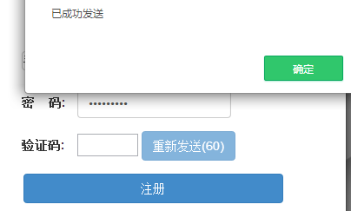

测试结果：

与预期结果数据的偏差：无偏差；

该项测试表明的事实：手机注册获取验证码设计正确。

### 3.3.3注册测试结果

测试结果：

输入验证码，显示注册成功。

与预期结果数据的偏差：无偏差；

该项测试表明的事实：注册获取验证码设计正确。

### 3.3.4登录测试结果

1.点击首页的登陆：

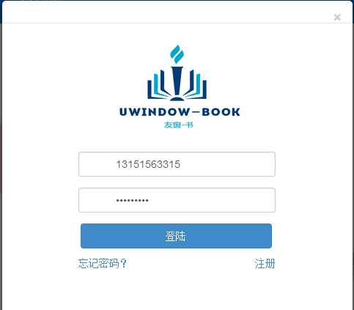

1. 任一文本框输入为空测试结果：

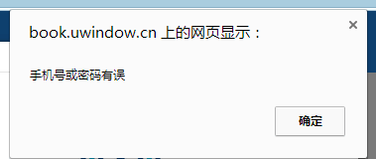

与预期结果数据的偏差：无偏差；

该项测试表明的事实：登陆界面设置正确。

### 3.3.5获取邮箱忘记密码验证码测试结果

1.点击首页的登陆，忘记密码：

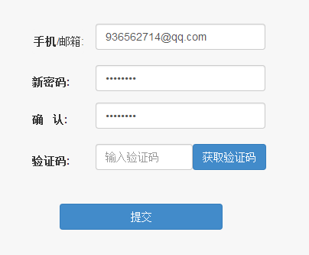

1. 任一文本框输入为空测试结果：

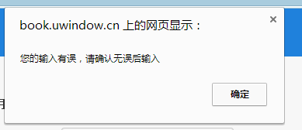

与预期结果数据的偏差：无偏差；

该项测试表明的事实：获取邮箱忘记密码验证码界面设置正确。

### 3.3.6忘记密码-修改密码测试结果

1.点击首页的登陆，忘记密码：

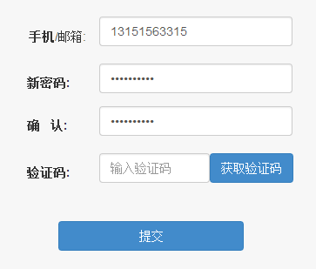

1. 任一文本框输入为空测试结果：



与预期结果数据的偏差：无偏差；

该项测试表明的事实：忘记密码-修改密码界面设置正确。

### 3.3.7测试用例7（发布供-发布书测试）

先输入书名，作者，出版社，ISBN，描述，图片，按照上图的表格分别输入数据，列如：1.在书名，作者，出版社，ISBN，描述，价格分别输入1，种类选择其他

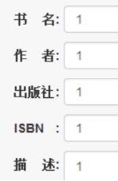 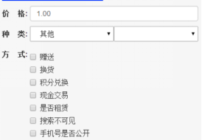

选择四张图片，然后选择发布，会得到如下提示：

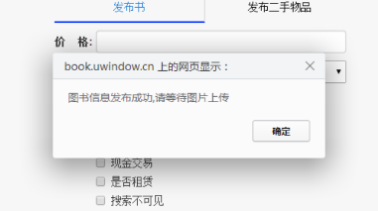

点击确定，然后会跳出如下界面：

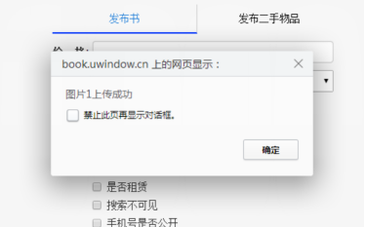

然后再次点确定，会出现下图所示窗口：

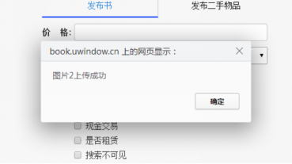

然后再次点确定，会出现下图所示窗口：

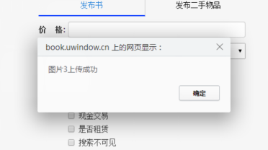

最后会出现下图所示窗口：

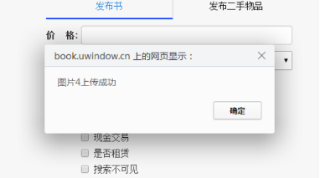

与预期结果数据的偏差：无偏差；

该项测试表明的事实：发布供-发布书界面设置成功。

### 3.3.8测试用例8（发布供-发布二手物品测试）

在发布供-发布二手物品测试里面，在名称，种类，描述。照片中分别输入1，二手物品，1,2张照片。如下：

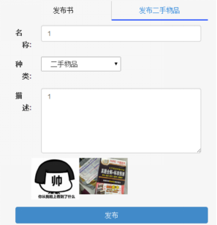

然后点击发布，会出现如下图片：

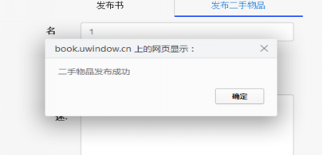

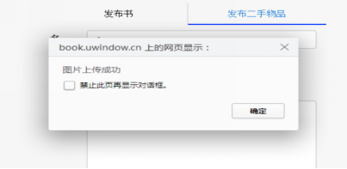

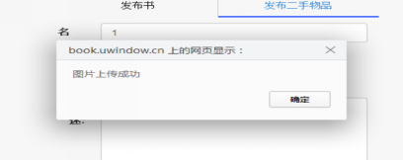

而当在发布供-发布二手物品测试里面，在名称，种类，描述。照片中分别全不输入时，则会出现如下界面：

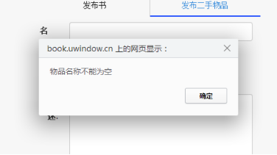

当在二手物品名称中输入1，种类，描述都空着，则会显示二手物品发布成功；

当在二手物品中描述输入1，名称，图片都空着，则会显示物品名称不能为空；

当在二手物品中描述输1，图片添加一张，名称空着时，则会显示物品名称不能为空；

与预期结果数据的偏差：无偏差；

该项测试表明的事实：发布供--发布二手物品设置成功。

### 3.3.9测试用例9（发布求-发布书测试）

当在书名，作者，出版社，描述，添加照片，价格，种类，方式中输入1时，ISBN空着，显示：条形码不能为空；

当在书名，作者，ISBN，描述，添加照片，价格，种类，方式中输入1时，出版社空着，则显示：出版社不能为空；

当在书名，出版社，ISBN，描述，添加照片，价格，种类，方式中输入1时，作者空着，则会显示：作者不能为空；

当在作者，出版社，ISBN，描述，添加照片，价格，种类，方式中输入1时，书名空着，则会显示：书名不能为空；

当在书名，作者，出版社，ISBN，描述，添加照片，价格，种类，方式中输入1时，图书信息发布成功，请等待图片上传/图片1上传成功

当在书名，作者，出版社，ISBN，描述，价格，种类，方式中输入1时，添加照片为2时，图书信息发布成功，请等待图片上传/图片1上传成功/图片2上传成功

当在书名，作者，出版社，ISBN，描述，价格，种类，方式中输入1时，添加照片为3时，图书信息发布成功，请等待图片上传/图片1上传成功/图片2上传成功/图片3上传成功

当在书名，作者，出版社，ISBN，描述，价格，种类，方式中输入1时，添加照片为4时，图书信息发布成功，请等待图片上传/图片1上传成功/图片2上传成功/图片3上传成功/图片4上传成功

与预期结果数据的偏差：无偏差；

该项测试表明的事实：发布求——发布书设置成功。

### 3.3.10用例10测试结果（发布求-发布二手物品测试）

|  |  |  |  |  |
| --- | --- | --- | --- | --- |
| 输入 | | | | 实际输出 |
| 名称 | 种类 | 描述 | 图片 |
| 1 | 二手物品 |  |  | 二手物品发布成功 |
| 1 | 二手物品 | 1 | 1张 | 二手物品发布成功/图片上传成功 |
| 1 | 二手物品 | 1 | 2张 | 二手物品发布成功/图片上传成功/图片上传成功 |
|  | 二手物品 |  |  | 物品名称不能为空/物品描述不能为空 |
|  | 二手物品 | 1 |  | 物品名称不能为空 |

## 用例10测试结果（发布求-发布二手物品测试）

界面显示：

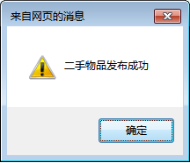 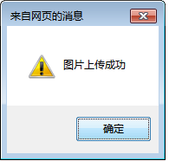

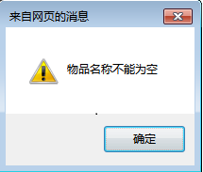 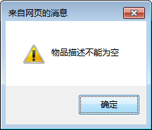

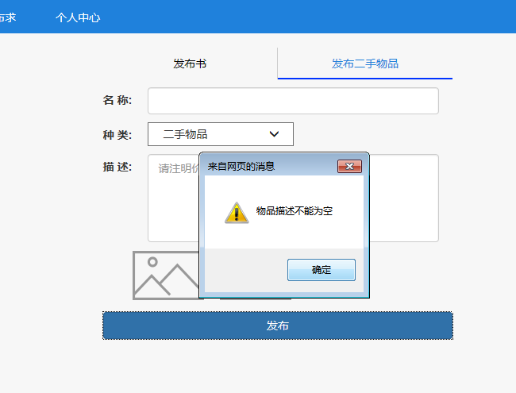

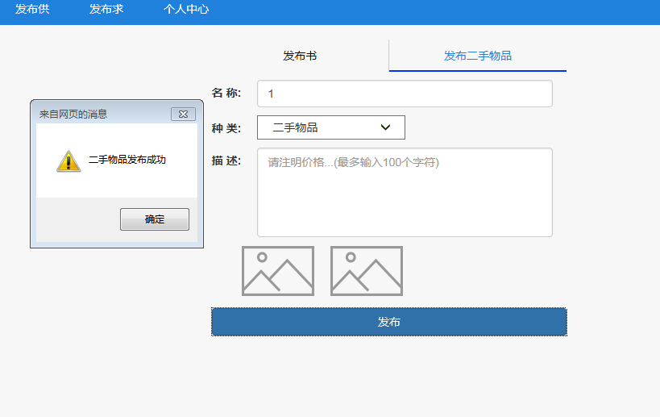

（名称填写，但没有物品描述仍能发布成功）

与预期结果数据的偏差：物品名称填写但物品描述未填写时仍能发布，与物品描述不能为空矛盾。

该项测试表明的事实：管理员登录子系统设计存在小问题。

### 3.3.11用例11测试结果（修改供测试）

界面显示：

**第一次修改：**

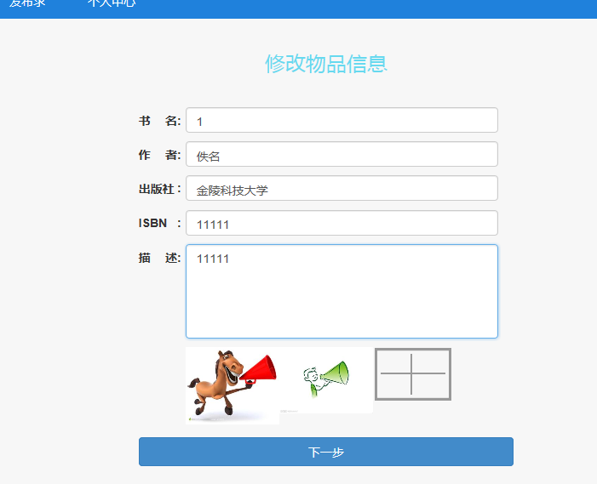

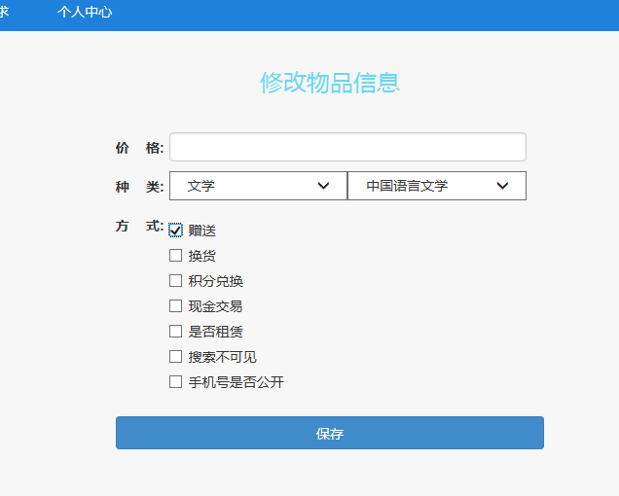

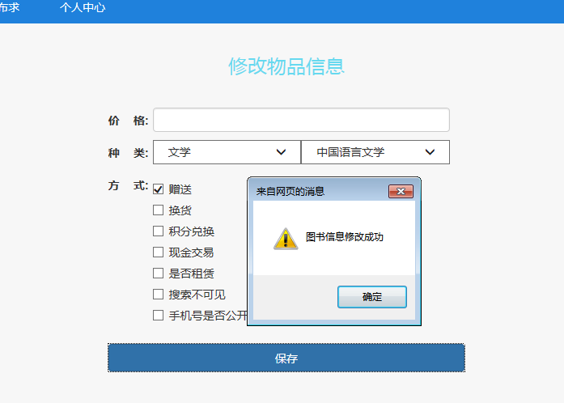

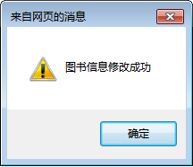 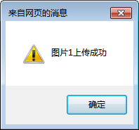 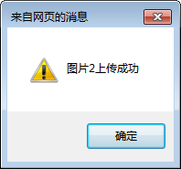

**第一次修改后再修改：**



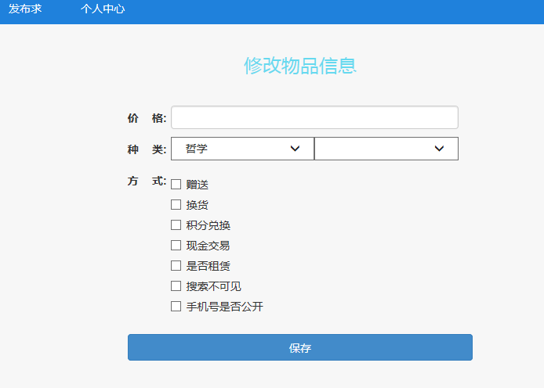

**（第一次修改不成功）**

与预期结果数据的偏差：修改物品的种类和方式不能修改成功；

该项测试表明的事实：修改供的设计存在小问题。

3.3.12用例12测试结果（修改求测试）

修改求的部分，出现的问题和供部分的问题一样。

与预期结果数据的偏差：修改物品的种类和方式不能修改成功；

该项测试表明的事实：修改求的设计存在小问题。

### 3.3.13修改个人信息测试结果

|  |  |  |  |  |  |  |  |  |
| --- | --- | --- | --- | --- | --- | --- | --- | --- |
| 输入 | | | | | | | | 实际输出 |
| 头像 | 昵称 | 真实姓名 | 性别 | 地址 | 生日 | QQ | 身份证号 |
| 1 |  |  |  |  |  |  |  | 个人信息修改成功，请重新登录 |
|  |  | 张三 |  |  |  |  |  | 个人信息修改成功，请重新登录 |
|  |  |  | 男 |  |  |  |  | 个人信息修改成功，请重新登录 |
| 1 | 啦啦啦 | 张三 | 男 | 弘景大道99号 | 2015/1/1 | 1272132966 | 320982123456789012 | 个人信息修改成功，请重新登录 |

与预期结果数据的偏差：无偏差；

该项测试表明的事实：个人设置界面设置正确。

### 3.3.14修改密码测试结果

|  |  |  |  |
| --- | --- | --- | --- |
| 输入 | | | 实际输出 |
| 原密码 | 新密码 | 确认 |
| 222222 | 111111 | 111111 | 修改成功，请重新登录 |
| 111111 | 123456 | 123456 | 修改成功，请重新登录 |
| 123456 | 0987654321 | 09876543211 | 两次密码不相同 |
| 123456 | 0987654321 | 0987654321 | 修改成功，请重新登录 |
| 0987654321 | 0987654321 | 0987654321 | 修改成功，请重新登录 |
| 0987654321 | qwer | qwer | 修改成功，请重新登录 |
| qwer | qwer123456 | qwer123456 | 修改成功，请重新登录 |

与预期结果数据的偏差：无偏差；

该项测试表明的事实：修改密码界面设置正确。

# 4测试小结

**曹燕琦测试小结：**

测试是一项十分繁琐的事情，本次课程做的是黑盒测试。

黑盒测试即功能测试，通过测试来检测每个功能是否都能正常使用。黑盒测试无需考虑程序内部结构和内部特性，主要针对软件界面和软件功能进行测试，检查程序是否能正确接收输入数据并产生正确的输出信息。

本次做的是友窗-书的黑盒测试。测试前未被提供需求规格说明书，测试中选取了实际输出中所占百分比最大的那个输出数据作为预期输出。

刚开始接触到测试时感觉很简单，只要输入一个数据，然后记录输出数据便可以了，实际操作以后才知道测试的繁琐。万事开头难，绘制excel表格时就是无从下手，参照了老师下发的别人做的测试数据，总算有了一点头绪，从最开始的注册界面-注册功能开始慢慢细分并深入，因为没有需求规格说明书的引导，不是很清楚具体有哪些功能，便从最明显的功能入手，在测试过程中如果发现了其他功能，再一一添加。测试过程中，在对每一个功能进行测试时很难考虑全面，不同的人输入的数据一定有差异，例如发布供中的发布书，填写书名时有些书的名字含有数字或者其他字符，一个人很难考虑周全，将所有可能都想到并进行测试。我想这也许就是为什么测试需要很多人来测的原因吧。

在本次测试中，我发现了以下几点：

1. 在获取邮箱验证码时，有时接收到的邮件在垃圾箱中。
2. 在发布二手物品时，若物品名称与描述均不填写，系统会提示物品名称不能为空、物品描述不能为空，但若是填写了物品名称、不填写物品描述，系统会提示二手物品发布成功。这样使得用户产生误解，物品描述是必填选项，建议：在必填选项前添加红色星号（*）做标记以提示用户该选项必填。
3. 发布供求上传图片时，每一张图片在第一次上传时总会很慢。
4. 查看供求信息点击红色电话按钮时出现的是空白框，框内只要一个确定按钮，不清楚这是什么意思。

**许耀娟----测试心得**

在继需求获取、需求分析、需求设计实验后，我们迎来了软件生命周期的倒数第二个阶段----软件测试阶段。

在大一的时候，我就对软件维护有所耳闻。课程老师说过软件维护比较简单，且不需要太多的编程能力，比较适合女生；假期实习的企业老师也曾提过，软件测试操作简单，编程能力不好的学生可以考虑测试职业。

但是，测试真的简单吗？

确实，至少在这次的测试实验中，我感觉测试是比较简单的。但另一方面，我认为测试又不简单。每组一千条数据，不多，但要一条一条的测试下来，并且大多数数据都有价值，考验我们的不仅是极强的耐力，还有极为缜密的思维能力。

对于每一项功能，选择不同的前提条件，得出的结果不尽相同。我先是用电脑测试数据，印象最深刻的问题就是每个页面在提交某项任务之后，都会直接返回到主界面，而不是上一级界面，这就导致测试过程过于繁琐，每次只能从主界面一级一级点下去。同样的，手机版也有这么问题。另外，我本以为手机电脑测试的结果会差不多，不过结果却是大相径庭，我印象最深刻的区别就是个人中心的信息修改。电脑个人信息修改基本无法实现，但手机个人信息修改却能够基本实现，不知道是软件不支持电脑版的信息修改，还是不支持华硕版的信息修改。

这次的软件测试让我在一定程度上体会到了软件测试人员的辛苦，自己的心态也从一开始的烦躁不耐烦到最后测试找错的津津有味。希望以后还有更多的实验机会，能够在试验中更多的认识软件这个专业，更多的提升自己。

**黄晓雯测试小结**

这次老师让我们进行了一次测试，这次测试让我们提高了动手能力，也让我们都参与进去，让我们对学习的课程更有兴趣。

我们测试的对象是一个叫“友窗-书”的网站，这个网站是以书的供与求为主，让我们能够更好地利用我们的书。老师让我们对这个网站进行测试，让我们将测试的结果记录下来，发便开发者去完善它，为用户更好地服务，同时，也让我们通过测试自己去发现问题，也提高了我们的动手能力。

首先，要注册用户。我一开始想用邮箱注册的，用邮箱注册的时候验证码接收的时间有点长，后来我就用手机号进行注册了。注册完毕后就可以登陆并进行测试了。我先用电脑进行测试。我先用的360浏览器测试，其中有一次，我输入了正确的用户名和密码，可是却显示我的用户名或密码错误，不过，还是登上去了，这可能是网站中的问题。还有一些问题在用不同的浏览器测试的时候，会显示不同的结果。比如：我在用360浏览器发布供的时候，我明明将书名、作者、出版社、条形码全都写上去了，不知道为什么还是失败了，后来，换了一个浏览器进行测试的时候，就发布成功了；在360浏览器上发布供填写出版社的时候，如果填了不存在的出版社的时候，它会显示搜索失败，而其他浏览器上没有这样显示。还有其他的问题，比如：网站中的地图可以用，不过上面的三维就不可以显示等等。用电脑测试完之后，我们还用手机进行了测试，手机上的测试结果和电脑上的略有不同，我也将结果记录了下来。

从这次测试中，我们也学到了很多。我测试的时候会按照界面的安排进行测试，先从主界面开始，将主界面测完之后再开始测试发布供界面，这样一点点测试比较有条理，而且测得比较仔细，比较全面，不凌乱。不仅如此，我们测试的时候也需要有耐心，我们要一点点慢慢测，要注意细节的地方，将可能的情况考虑进去，不能急躁。同时，测试的时候也要用多种工具进行测试，在不同的工具下，测出来的结果可能不同，这样测试比较全面。测试也是我们亲手去做的，提高了我们的动手能力。

这次测试让我们全部参与进去，让我们学会去发现网站上的漏洞，提供了我们的动手能力，让我们受益匪浅。

**蒋晓琴测试小结**

首先，我觉得这次测试是一次很有意义的体验。之前，我经常会听老师或同学讲有关测试数据方面的专业名词，可实际并不了解怎么测，这次亲自体验了测试数据，有了一些了解。

一开始，我是用电脑测试的，先注册账号，可以用邮箱，也可以用手机号，我一开始用邮箱注册的，可是发送验证码有延迟，所以我就用手机号注册了，验证码发送得比较及时。注册完登陆进去，首页是两个供与求的球形，任意点击其中之一都可以进入。

由于我们要测试多条数据，所以，要逐一测试每一功能，最好按界面测，这样不容易乱。在测试的过程中确实遇到了一些问题，比如：发布供和求的时候书名、作者、出版社和ISBN都要填，其中之一不填就发布不成功；任意已经发布的供和求的百度地图显示的距离不准确；三维地图无用等等。这网站的问题还是很多的，当然，不仅仅是电脑版网页的有问题，手机版的也有问题，而且手机版的网页与电脑版的有一些区别。

所以，测试不是一项轻松的工作，需要考虑的因素有很多，要测试各个方面的功能，这时候小组团结是很重要的，凭个人力量是不会全面的。

我觉得测试的时候不能忽略细节，一些细节很重要，往往问题就在细节处，不容小觑。如果不注意一些细节方面的问题，往往影响会很大。虽然测试设计网站的各个功能很烦，但是一类一类地测会清楚明了，条理清晰，所以方式也很重要，正确的测试方式会节约很多时间和精力，如果不按合理的测试方式来做，会很累，很烦，很乱，到最后不知道所有功能有没有都测到，这样的测试就不全面了，会给后面的工作带来麻烦。

因此，测试这项工作并没有我想象中的那么简单，测试过程中有很多的注意事项。

**汤苏文测试小结**

一开始的时候，我们小组分工好的是每个人测试160条数据，供求任意，我们是用手机界面登录的友窗，但是显示的要先登录，于是就用手机号注册了一个账号，名称叫手机用户xxx，出现的首页面有两个圈圈，供和求，随意点开一个，就会提示发布供，发布求。

我点开的是供，主页上显示全部分类、哲学、经济学、法学、教育学、文学、历史学、力学、工学、农学，第二行就显示很多用户发布的信息了，点开任意一个信息，上面会显示信息发布人的地理位置距离我多少，还有书名，作者，出版社，isbn，发布时间，结束时间，我觉得这点很好，强调了时效性。在别人的帖子里面，你可以留言，收藏帖子，私聊或者打电话联系，而相对应的，当我发布了 一条供书亦或是二手物品的信息时，也会收到有想法人的各种联系。

随后，我尝试的发布了一条书名，没有添加照片，发现发表成功了，甚至可以看到浏览我帖子的浏览量，我觉得名字有点不好。于是点开了个人中心，在里面可以修改用户密码，用户的联系方式，QQ生日真实姓名等等。

同样的一条信息，通过发布供，发布求，电脑发布，手机发布四个版本，160条测试很快就完成了。

我觉得赠书，二手物品之类的交易对在校学生来说是很好的，省钱省事，相信这个平台无论是对于即将毕业的学长学姐，还是仍然在校的我们来说都是十分便利的。但是，我还是想知道，个人信息里面的QQ，既然不能被显示，要记录干嘛的？还有输入的时候，并没有提示一些不文明词汇不可出现；身份证号乱填也不会显示错误。

**陈霞总结**

我们组平均下来每个人测试160条左右，在我测的这160条中总的来说该网站还算可以，但我也发现了几个问题：

**注册模块**  注册一开始的协议打开后，用户是否同意一栏系统自动画勾，甚至用户未同意时，也可以进行下一步；注册时用QQ邮箱注册但不能成功；重新注册时，之前注册的内容未归零；某次登陆时虽然登陆成功但仍出现“账号已存在或验证码有误”的信息。

**供、求** 供求两部分的问题基本类似，在发布供、求时在输入书名、作者名、条形码、出版社时不管输入什么只要有内容都能发布，&*#@这些只要填写都能上传，虽然这没有错误但我觉得这个的设计不合理，再者，在后面发布时可以选择方式，单选、多选都能发布，但同样的，两项明显矛盾的仍然可以同时选择并且发布，这也许会产生歧义，使用户误解；在不填任何信息进行发布时，提示各部分不能为空，确定后网页不能跳转到上一页，反应较为迟缓，重新打开网页又恢复了。在发布的供、求中可以通过地图、卫星查看供、求者的地理位置，但三维的不能显示，且有时地图会跳转不出来；在查看其他供、求者与自己的距离差距时，误差明显较大。

**个人中心**  修改头像完成后，再登陆时头像并没有改变，再次试验后修改成功；在我的私信添加好友中不能添加好友，且不能留言。

（win7 IE浏览器）

在课堂上老师讲授软件维护的重要性，说实话并没有很多感慨，在平时生活中我们接触的那些软件基本都是较为完善的，就算有问题也不会是很严重，所以对这部分也不是很在意，但经过这次的测试试验，让我们意识到维护的重要性，很多问题一次两次并不会暴露，需要在后期多次实验，不断维护才能保证软件的质量。

课程体会：

汤苏文：

我们小组选择的是《关爱青少年》这个课题，老实说，一开始小组一起讨论的时候，并不能弄清楚是怎么做这个网站，我们上网也搜了很多样板，但总觉得似对非对。所以刚开始讨论作业的效率是不高的。

百度了一下青少年的定义，我们否定了那些小学，初中，高中，大学学生的概念，青少年就是已满13周岁，不满18周岁的。

在关爱青少年角色与用例图中，为了达到关爱青少年的目的，我们打算从青少年本身、学校、家庭、社会这四个方面进行研究。在组长的带领下，我们每个人确定了自己要做的部分，我做的是学校这个角色，因为需要画用例图，我们需要把各自做的部分总结成小标题，所以经过参考网友们的问题回答，还有小组讨论，我把学校中的健体分为1、参加社会实践活动2、强身健体活动3、完善校园医疗设备；怡情分为：1、丰富文化生活2、宣传原创作品；启智分为：1、促进教育均衡优质发展2、拓展活动场所；育德分为：1、大力开展普法宣传教育2、加强心理健康引导3、创建平安校园。然后再概括了一下每一项的功能要求。然后组长把每个人的部分结合起来，检查修改，我们的第一份实验就这样完成了。

我们的第二份实验报告是关爱青少年网站之青少年怡情需求分析。我们觉得在怡情模块，读书是陶冶情操的良策，音乐也会疏散人的情绪，良好的影视作品也会让人受益匪浅，而一些动手的彩绘，黏土也会丰富青少年的好奇心增强创造力想象力，所以经过讨论，我们把怡情模块分成了书香、音乐、影视、美术工艺这四个部分。

在书香这个模块里面，我们选了作品阅读，个人展示和心得交流。有能力的青少年可以通过自我创作，达到缓解心理压力的作用，可以展示和与人交流，充实自己的想法，得到别人的意见。音乐模块里面，我们则分成了每日推荐，全民k歌，和灵感创作。顾名思义相信每个青少年都能受益匪浅！影视模块，我们分成了每日推荐，微电影模块和个人秀。而美术工艺模块则分成了每日推荐，预约，走进自然这三项进行画展，户外摄影，写生等。然后画出对应的模块图，写进需求规定栏里，并且概括对功能的规定。

这篇文档是对关爱青少年网站之青少年怡情模块的开发需求进行描述，目的是明确青少年怡情实现的功能要求。该文档对青少年怡情做全面细致的用户需求分析，明确所要开发的网站应有的功能和界面，使有关人士能够清除的了解用户的需求，并在此基础上进一步提出概要设计说明书和完成后续设计与开发工作。

第三次的实验是关爱青少年-怡情与设计分析报告，是鉴于关爱青少年怡情的需求分析报告已经完成，此网站已经有一个成型的概念，用户、功能已经确定，确定关爱青少年怡情部分的数据库和界面的分析和设计的方向，完成E-R图，界面的安装和引导，形成有逻辑的业务流程。我负责在模块设计里面介绍了我们这个网站的功能、流程图、各模块的调用方式。但是流程图我画的还是有点问题，最后还是组长修改好了。在数据库设计中，我们画了数据库模型，统计表，还有安全保密设计。

每一次实验对我们来书都是一次提升自己的机会。到后来，我们的默契越发合了，讨论作业的效率也是一次比一次高了。

第四次是编写测试分析报告，测试分析报告的目的是详细列出我们对“友窗-书”这个网站的测试结果，找出它潜在的不足和问题，并给出测试结果及分析。测试该网站的错误及存在哪些需要改进的地方，从而保证产品的质量。

一开始的时候，我们小组分工好的是每个人测试160条数据，供求任意，我们是用手机界面登录的友窗，但是显示的要先登录，于是就用手机号注册了一个账号，名称叫手机用户xxx，出现的首页面有两个圈圈，供和求，随意点开一个，就会提示发布供，发布求。

我点开的是供，主页上显示全部分类、哲学、经济学、法学、教育学、文学、历史学、力学、工学、农学，第二行就显示很多用户发布的信息了，点开任意一个信息，上面会显示信息发布人的地理位置距离我多少，还有书名，作者，出版社，isbn，发布时间，结束时间，我觉得这点很好，强调了时效性。在别人的帖子里面，你可以留言，收藏帖子，私聊或者打电话联系，而相对应的，当我发布了 一条供书亦或是二手物品的信息时，也会收到有想法人的各种联系。

随后，我尝试的发布了一条书名，没有添加照片，发现发表成功了，甚至可以看到浏览我帖子的浏览量，我觉得名字有点不好。于是点开了个人中心，在里面可以修改用户密码，用户的联系方式，QQ生日真实姓名等等。同样的一条信息，通过发布供，发布求，电脑发布，手机发布四个版本，160条测试很快就完成了。我觉得赠书，二手物品之类的交易对在校学生来说是很好的，省钱省事，相信这个平台无论是对于即将毕业的学长学姐，还是仍然在校的我们来说都是十分便利的。

通过这几次小组合作，我觉得我们合作效率提高不少，也许我们团队不是最优秀的，但一定是最用功的。